**第３１回大阪府営住宅内自動販売機設置事業者募集要領**

大阪府では、府有財産の積極的な有効活用と府営住宅にお住まいの方々の利便性向上のため、府営住宅内への自動販売機の設置を進めています。大阪府都市整備部住宅建築局住宅経営室が行う自動販売機設置事業者(以下「設置事業者」という。) の募集に応募される方は、この募集要領の記載をご承知の上、応募ください。（管理戸数は最新データと異なる場合があります）

**１　募集物件　(７管内 計 ３５団地３７台）**

管理センター単位で募集します。複数の管理センター管内に応募することは可能です。

**(１) 高槻管理センター管内（３団地３台）**

|  |  |  |  |  |  |  |  |
| --- | --- | --- | --- | --- | --- | --- | --- |
| 物件  番号 | 団地名 | 所在地（住居表示） | 管　理  戸　数 | 設置  面積 | 台数 | 最低使用料  （税抜き年額） | 備 考 |
| 1 | 高槻芝生 | 高槻市芝生二丁目 | 1,284戸 | １㎡  未満 | １台 | １７，３００円 |  |
| 2 | 高槻城東 | 高槻市城東町 | 308戸 | １㎡  未満 | １台 | １７，３００円 |  |
| 3 | 茨木安威 | 茨木市南安威二丁目 | 662戸 | １㎡  未満 | １台 | １７，３００円 | ※１ |

**（２）寝屋川管理センター管内（２団地４台）**

|  |  |  |  |  |  |  |  |
| --- | --- | --- | --- | --- | --- | --- | --- |
| 物件  番号 | 団地名 | 所在地（住居表示） | 管　理  戸　数 | 設置  面積 | 台数 | 最低使用料  （税抜き年額） | 備 考 |
| 4-1 | 守口錦通 | 守口市寺方錦通四丁目 | 288戸 | １㎡  未満 | １台 | １７，３００円 | ※２ |
| 4-2 | 守口錦通 | 守口市寺方錦通四丁目 | 288戸 | １㎡  未満 | １台 | １７，３００円 | ※２ |
| 4-3 | 守口錦通 | 守口市寺方錦通四丁目 | 288戸 | １㎡  未満 | １台 | １７，３００円 | ※２ |
| 5 | 寝屋川点野 | 寝屋川市点野六丁目 | 518戸 | １㎡  未満 | １台 | １７，３００円 | ※３ |

**（３）枚方管理センター管内（５団地５台）**

|  |  |  |  |  |  |  |  |
| --- | --- | --- | --- | --- | --- | --- | --- |
| 物件  番号 | 団地名 | 所在地（住居表示） | 管　理  戸　数 | 設置  面積 | 台数 | 最低使用料  （税抜き年額） | 備 考 |
| 6 | 枚方牧野北 | 枚方市牧野北町 | 380戸 | １㎡  未満 | １台 | １７，３００円 |  |
| 7 | 牧野北 | 枚方市牧野北町 | 804戸 | １㎡  未満 | １台 | １７，３００円 | 集会所 |
| 8 | 枚方津田第2 | 枚方市大峰南町 | 244戸 | １㎡  未満 | １台 | １７，３００円 |  |
| 9 | 交野梅ヶ枝 | 交野市梅が枝 | 805戸 | １㎡  未満 | １台 | １７，３００円 |  |
| 10 | 交野梅が枝第2 | 交野市梅が枝 | 216戸 | １㎡  未満 | １台 | １７，３００円 |  |

**（４）千里管理センター管内（７団地７台）**

|  |  |  |  |  |  |  |  |
| --- | --- | --- | --- | --- | --- | --- | --- |
| 物件  番号 | 団地名 | 所在地（住居表示） | 管　理  戸　数 | 設置  面積 | 台数 | 最低使用料  （税抜き年額） | 備 考 |
| 11 | 庄内 | 豊中市三和町三丁目 | 130戸 | １㎡  未満 | １台 | １７，３００円 | 集会所 |
| 12 | 西緑丘 | 豊中市西緑丘一丁目 | 140戸 | １㎡  未満 | １台 | １７，３００円 |  |
| 13 | 豊中春日 | 豊中市春日町四丁目 | 352戸 | １㎡  未満 | １台 | １７，３００円 |  |
| 14 | 豊中上新田 | 豊中市上新田四丁目 | 200戸 | １㎡  未満 | １台 | １７，３００円 |  |
| 15 | 池田伏尾台 | 池田市伏尾台二丁目 | 199戸 | １㎡  未満 | １台 | １７，３００円 |  |
| 16 | 吹田岸部 | 吹田市岸部北四丁目 | 124戸 | １㎡  未満 | １台 | １７，３００円 |  |
| 17 | 豊中新千里北 | 豊中市新千里北町三丁目 | 468戸 | １㎡  未満 | １台 | １７，３００円 | ※４ |

**（５）藤井寺管理センター管内（４団地４台）**

|  |  |  |  |  |  |  |  |
| --- | --- | --- | --- | --- | --- | --- | --- |
| 物件  番号 | 団地名 | 所在地（住居表示） | 管　理  戸　数 | 設置  面積 | 台数 | 最低使用料  （税抜き年額） | 備 考 |
| 18 | 八尾北久宝寺 | 八尾市北久宝寺二丁目 | 241戸 | １㎡  未満 | １台 | １７，３００円 |  |
| 19 | 富田林錦ヶ丘 | 富田林錦ヶ丘町 | 264戸 | １㎡  未満 | １台 | １７，３００円 |  |
| 20 | 貴望ヶ丘 | 河内長野市北希望ヶ丘 | 470戸 | １㎡  未満 | １台 | １７，３００円 |  |
| 21 | 羽曳野野々上 | 羽曳野市野々上五丁目 | 331戸 | １㎡  未満 | １台 | １７，３００円 |  |

**（６）堺東管理センター管内（１１団地１１台）**

|  |  |  |  |  |  |  |  |
| --- | --- | --- | --- | --- | --- | --- | --- |
| 物件  番号 | 団地名 | 所在地（住居表示） | 管　理  戸　数 | 設置  面積 | 台数 | 最低使用料  （税抜き年額） | 備 考 |
| 22 | 堺新金岡2丁3番 | 堺市北区新金岡町二丁 | 712戸 | １㎡  未満 | １台 | １７，３００円 | 集会所 |
| 23 | 堺新金岡2丁6番 | 堺市北区新金岡町二丁 | 712戸 | １㎡  未満 | １台 | １７，３００円 | 集会所 |
| 24 | 深井中町 | 堺市中区深井中町 | 189戸 | １㎡  未満 | １台 | １７，３００円 |  |
| 25 | 堺東陶器 | 堺市中区福田 | 176戸 | １㎡  未満 | １台 | １７，３００円 |  |
| 26 | 堺南長尾 | 堺市北区南長尾町四丁 | 443戸 | １㎡  未満 | １台 | １７，３００円 | **建物** 集会所 |
| 27 | 美原南余部 | 堺市美原区南余部西一丁目 | 496戸 | １㎡  未満 | １台 | １７，３００円 |  |
| 28 | 泉大津要池 | 泉大津市要池住宅 | 708戸 | １㎡  未満 | １台 | １７，３００円 |  |
| 29 | 泉大津助松 | 泉大津市助松町三丁目 | 33戸 | １㎡  未満 | １台 | １７，３００円 |  |
| 30 | 高石加茂 | 高石市加茂一丁目 | 105戸 | １㎡  未満 | １台 | １７，３００円 | 集会所 |
| 31 | 泉大津小松 | 泉大津市小松町 | 82戸 | １㎡  未満 | １台 | １７，３００円 | 集会所 |
| 32 | 和泉繁和 | 和泉市繁和町 | 268戸 | １㎡  未満 | １台 | １７，３００円 | 集会所 |

**(７) 泉佐野管理センター管内（３団地３台）**

|  |  |  |  |  |  |  |  |
| --- | --- | --- | --- | --- | --- | --- | --- |
| 物件  番号 | 団地名 | 所在地（住居表示） | 管　理  戸　数 | 設置  面積 | 台数 | 最低使用料  （税抜き年額） | 備 考 |
| 33 | 岸和田土生 | 岸和田市土生町五丁目 | 601戸 | １㎡  未満 | １台 | １７，３００円 | 集会所 |
| 34 | 貝塚王子 | 貝塚市王子 | 50戸 | １㎡  未満 | １台 | １７，３００円 |  |
| 35 | 佐野泉陽ヶ丘 | 泉佐野市中庄 | 42戸 | １㎡  未満 | １台 | １７，３００円 |  |

〇　物件番号１～３、６～３５は、現在、設置事業者が自動販売機を設置しており、令和７年３月３１日で設置期間が満了するため、令和７年４月１日以降の設置事業者を募集する物件で、設置期間は最長で令和１２年３月３１日までの５年とします。

※１　物件番号３　茨木安威住宅は、建替工事に伴い設置場所が変わります。

※２　物件番号４　守口錦通住宅は、３台で申請になります。（うち１台の設置場所は集会所ですが電源は電柱、うち1台の設置場所は傾斜地になりますので、事前に現地確認をお願いします。なお、設置位置、電源については設置前に自治会とご相談してください。）

※３　物件番号５　寝屋川点野住宅は、１台増設になります。

※２，※３　物件番号４，５の設置期間は最長で令和１１年３月３１日までの４年とします。

※４　物件番号１７　豊中新千里北住宅について、電源は、集会所前面に設置されているコンセントから取ることが可能です。当該コンセントを含め集会所から電源を取る場合は、自動販売機設置場所まで電気コード及び子メーター（証明用電気計器）を設置し、自動販売機を稼働してください。また、電気代は、設置事業者が自治会へ支払うものとし、電気代の精算・支払方法について自治会と協議を行ってください。（電気引込工事等は設置事業者が負担すること。）

また、コンセント前にスロープがありますので、架空など車椅子等の通行の妨げにならないように注意すること。（自治会とご相談してください。）

・自動販売機設置にあたり、当該地は約２ｍの高低差があり、クレーンが必要になると思います。

・自動販売機の商品補充時には、スロープを利用する必要があります。

・事前に現地をご確認ください。

〇　設置面積には、空き容器の回収ボックスを含みません。

〇　自動販売機の電気は、原則、設置事業者において電気事業者と直接契約するものとします。（電気引込工事等は設置事業者が負担すること。）

〇　備考欄に「集会所」と記載のある住宅については、現在、集会所の分電盤等から自動販売機設置場所まで電気コード及び子メーター（証明用電気計器）を設置し、自動販売機を稼働しています。

電気代は、設置事業者が自治会へ支払っています。引き続き「集会所」からの電気供給を希望する場合は、電気代の精算・支払方法について自治会との協議が必要となります。

**２　応募資格**

次の要件をすべて満たす法人又は個人に限り応募することができます。

(1)　次の①から⑥までのいずれにも該当しない者であること

①　成年被後見人

②　民法の一部を改正する法律（平成11年法律第149号）附則第3条第3項の規定によりなお従前の例によることとされる同法による改正前の民法（明治29年法律第89号）第11条に規定する準禁治産者

③　被保佐人であって、契約締結のために必要な同意を得ていない者

④　民法第17条第１項の規定による契約締結に関する同意権付与の審判を受けた被補助人であって、契約締結のために必要な同意を得ていないもの

⑤　営業の許可を受けていない未成年者であって、契約締結のために必要な同意を得ていない者

⑥　破産者で復権を得ない者

(2)　次の①から⑧までのいずれにも該当しない者（①から⑧までのいずれかに該当する者であって、その事実があった後２年を経過した者を含む。）であること。

①　大阪府との契約の履行に当たり、故意に工事若しくは製造を粗雑にし、又は物件の品質若しくは数量に関して不正の行為をした者

②　大阪府が実施した競争入札又はせり売りにおいて、その公正な執行を妨げた者又は公正な価格の成立を害し、若しくは不正の利益を得るために連合した者

③　落札者が大阪府と契約を締結すること又は大阪府との契約者が契約を履行することを妨げた者

④　地方自治法（昭和22年法律第67号）第234条の2第1項の規定により大阪府が実施する監督又は検査に当たり職員の職務の執行を妨げた者

⑤　正当な理由なく大阪府との契約を履行しなかった者

⑥　前各号のいずれかに該当する者で、その事実があった後２年を経過しない者を契約の履行に当たり代理人、支配人、その他の使用人として使用した者

⑦　民事再生法(平成11年法律第225号)第21条第1項又は第2項の規定による再生手続開始の申立てをしている者又は申立てをなされている者(同法第33条第1項の再生手続開始の決定を受けた者を除く。)、会社更生法(平成14年法律第154号)第17条第1項又は第2項の規定による更生手続開始の申立てをしている者又は申立てをなされている者(同法第41条第1項の更生手続開始の決定を受けた者を除く。)、金融機関から取引の停止を受けている者その他の経営状態が著しく不健全であると認められる者

⑧　募集開始の日から募集結果を通知する日までの期間について、大阪府入札参加停止要綱に基づき入札参加停止の措置を受けている者

(3)　事業を行う上での必要な法的資格を有するもので、日本国内に営業所又は事務所を有していること

(4)　暴力団員による不当な行為の防止等に関する法律（平成３年法律第77号）第２条第６号又は大阪府暴力団排除条例(平成22年大阪府条令第58号)第２条第４号の規定に該当しない者であること。

(5)　無差別大量殺人行為を行った団体の規制に関する法律（平成11年法律第147号）第５条第１項の規定による観察処分を受けた団体に該当しない者であること。

(6)　府税に係る徴収金を完納していること。かつ、最近１事業年度の消費税、地方消費税を完納していること。府の区域内に事業所を有しない者にあっては、主たる事務所の所在地の都道府県における最近１事業年度の都道府県税に係る徴収金を完納していること。

**３　使用に関する事項**

(1)　期間及び使用料等

①　使用許可の期間

使用許可の期間は、令和７年４月１日から令和８年３月３１日とします。

令和７年４月１日以降、継続して使用しようとする場合は、当初大阪府が設定した募集内容及び決定した年額使用料を変更しないことを条件として、１年毎に使用許可申請を行うことにより、物件番号１～３、６～３５は最長で令和１２年３月３１日まで、物件番号４，５は最長で令和１１年３月３１日まで、使用許可を更新して設置することができます。ただし、府営住宅の工事や維持管理、使用者の使用状況を勘案して支障がないと大阪府が判断した場合に限ります。

②　使用料

管理センター管内毎に設置事業者として決定した者が提示した応募価格（税抜き額）をもって年額使用料とします。**ただし、１　募集物件に記載する各物件の備考欄に「建物」と記載のある場合は、応募価格(税抜き額)に原則として百分の百十を乗じて得た額をもって年額使用料とします。**

使用料は、大阪府が発行する納入通知書により、毎年３月３１日までに翌年度分を全額納入していただきます。

**※　納期限を過ぎて納付した場合、延滞金が発生しますのでご注意ください。**

③　その他必要経費等

自動販売機の設置（電気引込工事を含む）及び撤去に要する工事費、移転等の一切の費用は設置事業者の負担とします。

また、光熱水費は、設置事業者の負担とします。

(2)　自動販売機の設置

①　自動販売機の設置等に伴う工事に際しては事前に大阪府と協議するとともに、各団地自治会に工事内容及び工事日程を説明し、工事中は入居者や通行人の安全に努めてください。

②　自動販売機は、設置位置図に図示している場所に設置してください。また、設置位置図に記載されている注意事項は、特に考慮してください。

③　設置にあたっては、据付面を十分に確認したうえで、設置場所周辺の設備等を破損しないよう設置してください。

④　自動販売機が転倒等しないよう安全面に十分配慮して設置してください。

⑤　夜間は消灯可能な自動販売機を設置してください。消灯時間帯は、自治会と協議してください。

⑥　集会所からの電気供給を希望する場合は、子メーター（証明用電気計器）を設置し、電気代の精算・支払方法について自治会と協議してください。また、子メーター（証明用電気計器）の有効期限が切れないよう注意してください。

⑦　できる限り大阪府グリーン調達方針に適合した自動販売機の設置に努めてください。

<参考>　大阪府グリーン調達方針のホームページアドレス

<http://www.pref.osaka.lg.jp/chikyukankyo/jigyotoppage/greenchotatsu.html>

(3)　使用上の制限

①　この要領及び使用許可の条件を遵守し、使用料を確実に納付すること。

②　自動販売機を設置する権利を第三者に譲渡又は転貸しないこと。

③　商品の搬入・廃棄物の搬出時間及び経路については、大阪府の指示に従うこと。

(4)　商品の条件

①　販売品目は、飲料品（お茶、水、炭酸飲料、コーヒー、紅茶、ジュース類、乳飲料等)とし、希望小売価格より高い価格で販売しないこと。

②　酒類は販売しないこと。

③　商品は、缶又はペットボトルなど密閉式の容器とし、ビン類は使用しないこと。

(5)　維持管理

①　常に商品の賞味期限に注意するとともに、商品補充、金銭管理など自動販売機を適切に維持管理すること。

②　自動販売機に併設して、原則として自動販売機１台に１個以上回収ボックス（強風等による飛散防止に配慮すること。）を設置し、空き容器を適切に回収・処分すること。ただし、自治会からアルミ缶等について再利用したい旨の申し出があった場合は、申し出に従うこと。その際、回収・処分方法について自治会と協議すること。

③　**自動販売機及び回収ボックス周辺に放置された空き容器やゴミ類を処理し、清掃に努めること**。

④　自動販売機の故障、問い合わせ及び苦情については設置事業者の責において対応すること。また、自動販売機に故障時等の連絡先を明記すること。

⑤　大阪府が自治会等と協議を行うにあたって、設置事業者に協力を求める場合は協力すること。

⑥　衛生管理及び感染症対策については、関係法令等を遵守するとともに徹底を図ること。

⑦　法令等の規定により販売について許認可や届出等を要する場合は、許認可の取得や届出等必要な措置を行うこと。

(6)　原状回復

設置事業者は、許可期間が満了又は許可が取り消された場合は、速やかに自動販売機（回収ボックスを含む。）を撤去し、原状回復してください。なお、原状回復に際し、設置事業者は一切の補償を大阪府に請求することができません。

(7)　自動販売機の移設又は販売の一時中止

府営住宅の建替え、撤去又は補修等工事や地元府営住宅自治会等の特別な事情により、自動販売機の移設又は自動販売機による販売の一時中止を求められた場合は、これに従ってください。

なお、自動販売機の移設又は自動販売機による販売の一時中止に伴う事業者損失について、府はその責を負いません。

**４　応募手続き**

(1)　応募方法

〇メールで応募する場合

受付期間　令和７年１月１０日(金）～令和７年２月３日(月）【最終日は午後４時まで】

送信先：[jutakukeiei-g07@gbox.pref.osaka.lg.jp](mailto:jutakukeiei-g07@gbox.pref.osaka.lg.jp)

提出書類はすべてＰＤＦ形式とし、管理センター管内毎に一つのファイルにまとめてください。

ファイル名は、　31自動販売機応募-（応募者名）-（応募する管内名）.pdf　としてください。

（枚方管理センター管内の例）　　31自動販売機応募-〇〇〇株式会社-枚方管内.pdf

※メールでの応募を受付けた場合は、当課から受付メールを返信します。

２日以上受付メールが届かない場合は、当課までお問い合わせください。（メールが不達になっている場合があります。）

なお、締切直前の場合は、メール送信後、当課まで連絡をお願いします。

〇郵送で応募する場合　　※簡易書留で送付してください。

※封筒表面に「自動販売機応募」と朱書きしてください。

受付期間　令和７年１月１０日(金）～令和7年２月３日(月）当課必着

送付先　〒559－8555　大阪市住之江区南港北1－14－16

大阪府 都市整備部住宅建築局 住宅経営室 施設保全課 資産活用グループ

※郵送の場合は、時間に余裕を持って投函するようにしてください。受付期間内に投函されたものでも、期間内に当課に到着しない場合は、無効となります。締切日が近い場合は、メール又は窓口に直接提出するようにしてください。

〇窓口へ直接提出する場合

受付期間　令和７年１月１０日(金）～令和７年２月３日(月）

【午前９時３０分～正午、午後１時～午後５時　　最終日は午後４時】

提出先　　　大阪市住之江区南港北１－14－16

大阪府咲洲庁舎（さきしまコスモタワー）26階

大阪府 都市整備部住宅建築局 住宅経営室 施設保全課 資産活用グループ

電話06-6941-0351　内線4346

※窓口へ直接提出する場合は、あらかじめ持参日時の連絡をお願いします

(2)　提出書類（①から④を各１部）

①　応募申込書(大阪府所定様式)

②　誓約書①(大阪府所定様式)

③　誓約書②(大阪府所定様式)

④　販売品目（大阪府所定様式）

※いずれの書類も押印は不要です。

※複数の管理センター管内に応募する場合は、提出書類は管理センター管内毎にそれぞれ作成し、管理センター管内毎にまとめて提出してください。

(3)　応募の失格

次に該当する応募は、失格とします。提出の際は、くれぐれもご注意ください。

①　応募者が応募資格を失った場合又は応募資格を有しないことが判明した場合

②　応募書類に不足があるもの

③　応募書類に記載漏れや空欄があるもの（特に、日付けや代表者名に注意すること。）

④　募集物件の一つでも、応募価格が最低使用料を下回るもの

⑤　同一人が、同一の管理センター管内に、複数回応募したもの

⑥　くじ引きを実施する場合で、無断又は正当な理由なく欠席したもの

**５　設置事業者の決定**

(1)　提出された応募書類の審査を行い、各管理センター管内単位で設置事業者を決定します。

(2)　管理センター管内の全ての募集物件について、大阪府が設定する最低使用料以上の価格で応募し、かつ、応募価格の合計が最高となる価格で応募申し込みを行った者を当該管理センター管内の募集物件にかかる設置事業者とします。

なお、商品の小売価格は、審査の対象になりません。

例えば、枚方管理センター管内の設置事業者は次のとおり決定します。

枚方管理センター管内の募集物件番号１～５の全てについて大阪府が設定する最低使用料

以上の価格で応募し、かつ募集物件１～５の応募価格の合計が最高となる価格で応募された

方を、枚方管理センター管内の募集物件１～５にかかる設置事業者とします。

※他の管理センター管内の募集物件についても、同様の方法で設置事業者を決定します。

(3)　くじによる設置事業者の決定

最高となった応募価格での申し込みが２者以上ある場合は、当該応募者によるくじ引きにより決定します。くじ引きは、令和７年２月６日(木)午前１１時を予定しています。くじ引きを実施する場合は、事前に当該応募者に連絡します。

(4)　応募内容の公表

募集に係る透明性確保のため、設置事業者を決定したときは、**大阪府都市整備部住宅建築局住宅経営室施設保全課ホームページに、応募者の氏名（法人の場合は法人名）及び応募価格を掲載**します。決定した設置事業者だけでなく、全ての応募者氏名及び応募価格を公表しますので、ご承知ください。

(5)　その他

設置事業者の決定は、令和７年２月７日(金)の予定です。（前後することがあります。）

**６　大阪府警察本部への個人情報の提供**

(1)　設置事業者に決定した者は、大阪府から求めがあったときは、以下の書類を提出しなければなりません。

〇法人の場合…法人履歴事項全部証明書又は現在事項全部証明書

役員名簿(住所、氏名、読み仮名、生年月日、性別がわかるもの)

〇個人の場合…住民票（マイナンバーの記載がないもの）

(2)　設置事業者に決定した者が、大阪府暴力団排除条例第２条第２号及び第４号の規定に該当しない者であることを確認するため、大阪府は、同条例第24条第２項の規定に基づき、設置事業者に決定した者から提出のあった(1)の書類及び誓約書により収集した個人情報を大阪府警察本部に提供します。

**７　使用許可申請手続き**

設置事業者に決定した者は、令和７年２月２１日（金）までに、①から④のとおり行政財産使用許可申請書（各２部）を、決定した物件を管轄する管理センターに提出してください。

①　行政財産使用許可申請書

②　設置位置図**（府から送付されたデータを印刷、自動販売機の設置が鮮明になるように注意してください。）次ページを参照してください。**

③　自動販売機のカタログ（寸法が記載されたもの）

　　※**別紙で設置する自動販売機の幅×奥行（背面冷却の空間や前面に突起物がある場合等は含む）の計算式を添付**

④　納税証明書　※

※　大阪府府税事務所（ただし、大阪府税の納入義務がない者は、本店所在又は本人在住の都道府県税事務所）の発行する全税目の納税証明書（｢都道府県税及びその附帯徴収金に未納の徴収金の額のないこと｣の納税証明書）と税務署が発行する消費税及び地方消費税の納税証明書（いずれも原本で３か月以内に発行されたものに限る。）

**８　設置事業者の決定の取消し**

次のいずれかに該当する場合は、設置事業者としての決定を取り消します。

(1) 指定する期日までに行政財産使用許可申請書等の書類を提出しない場合。

(2) 設置事業者が応募資格を失った場合又は応募資格を有しないことが判明した場合。

**９　募集要領の重要な変更**

本要領において、重要な変更等があった場合は大阪府都市整備部住宅建築局住宅経営室施設保全課ホームページに掲載します。

大阪府都市整備部住宅建築局住宅経営室施設保全課ホームページ

<http://www.pref.osaka.lg.jp/jutaku/youchikashitsuke/index.html>

**10　その他**

使用許可の手続きに関する一切の費用については、設置事業者の負担とします。

募集に関する問い合わせ先

大阪府都市整備部住宅建築局住宅経営室施設保全課資産活用グループ　担当：金田・西村

大阪市住之江区南港北１－１４－１６　大阪府咲洲庁舎（さきしまコスモタワー）２６階

電話０６－６９４１－０３５１（代表）　内線４３４６

**良い例**

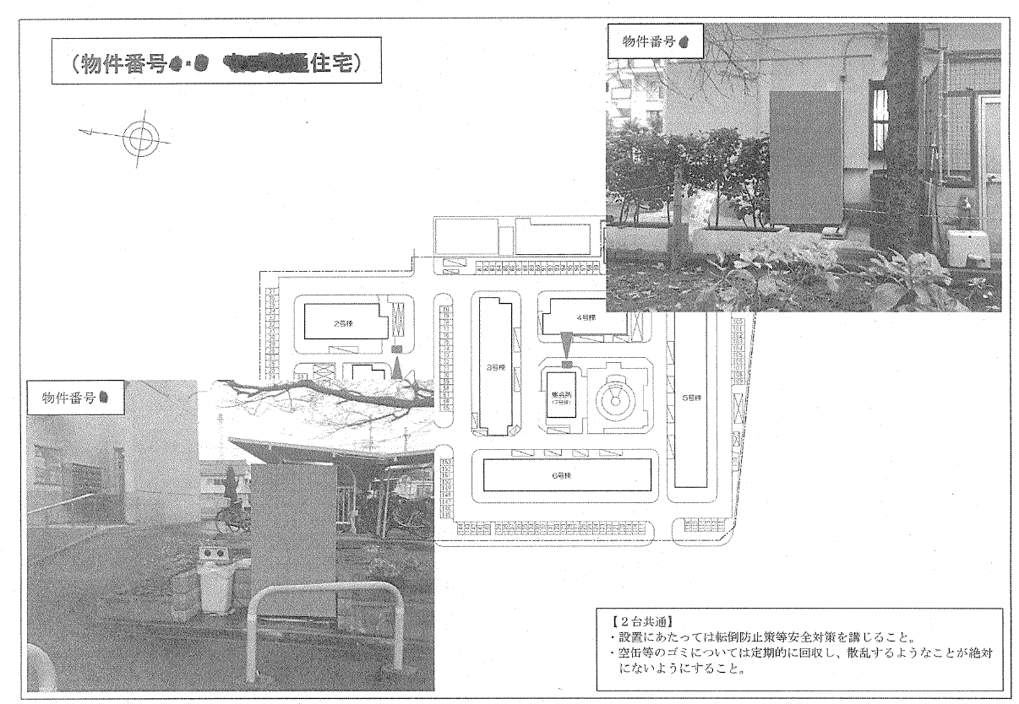

**悪い例**

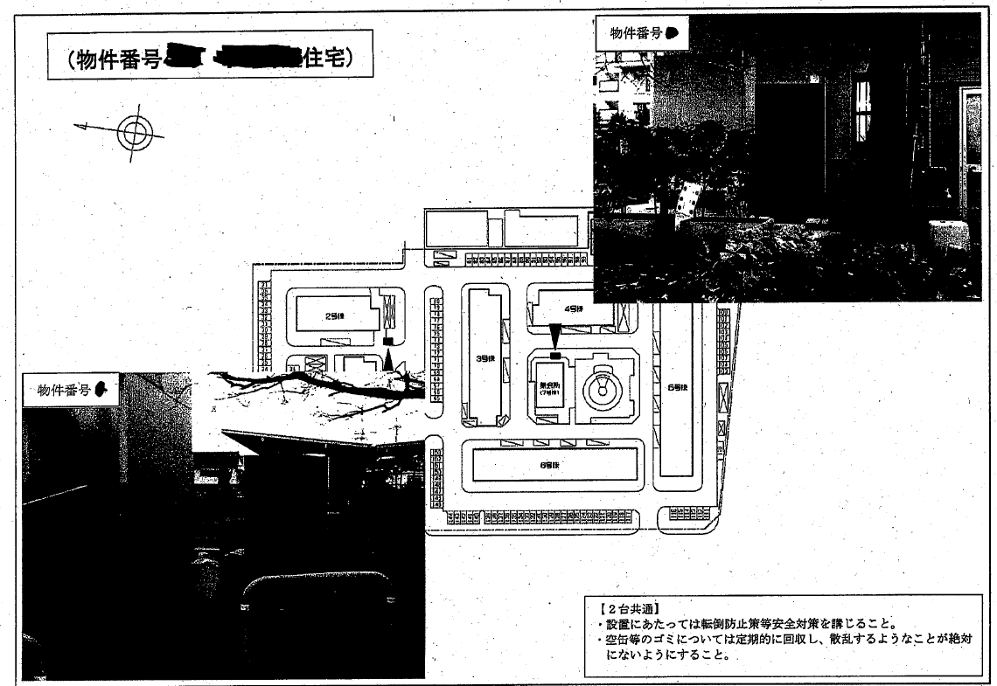

**自動販売機の設置場所が不鮮明**